1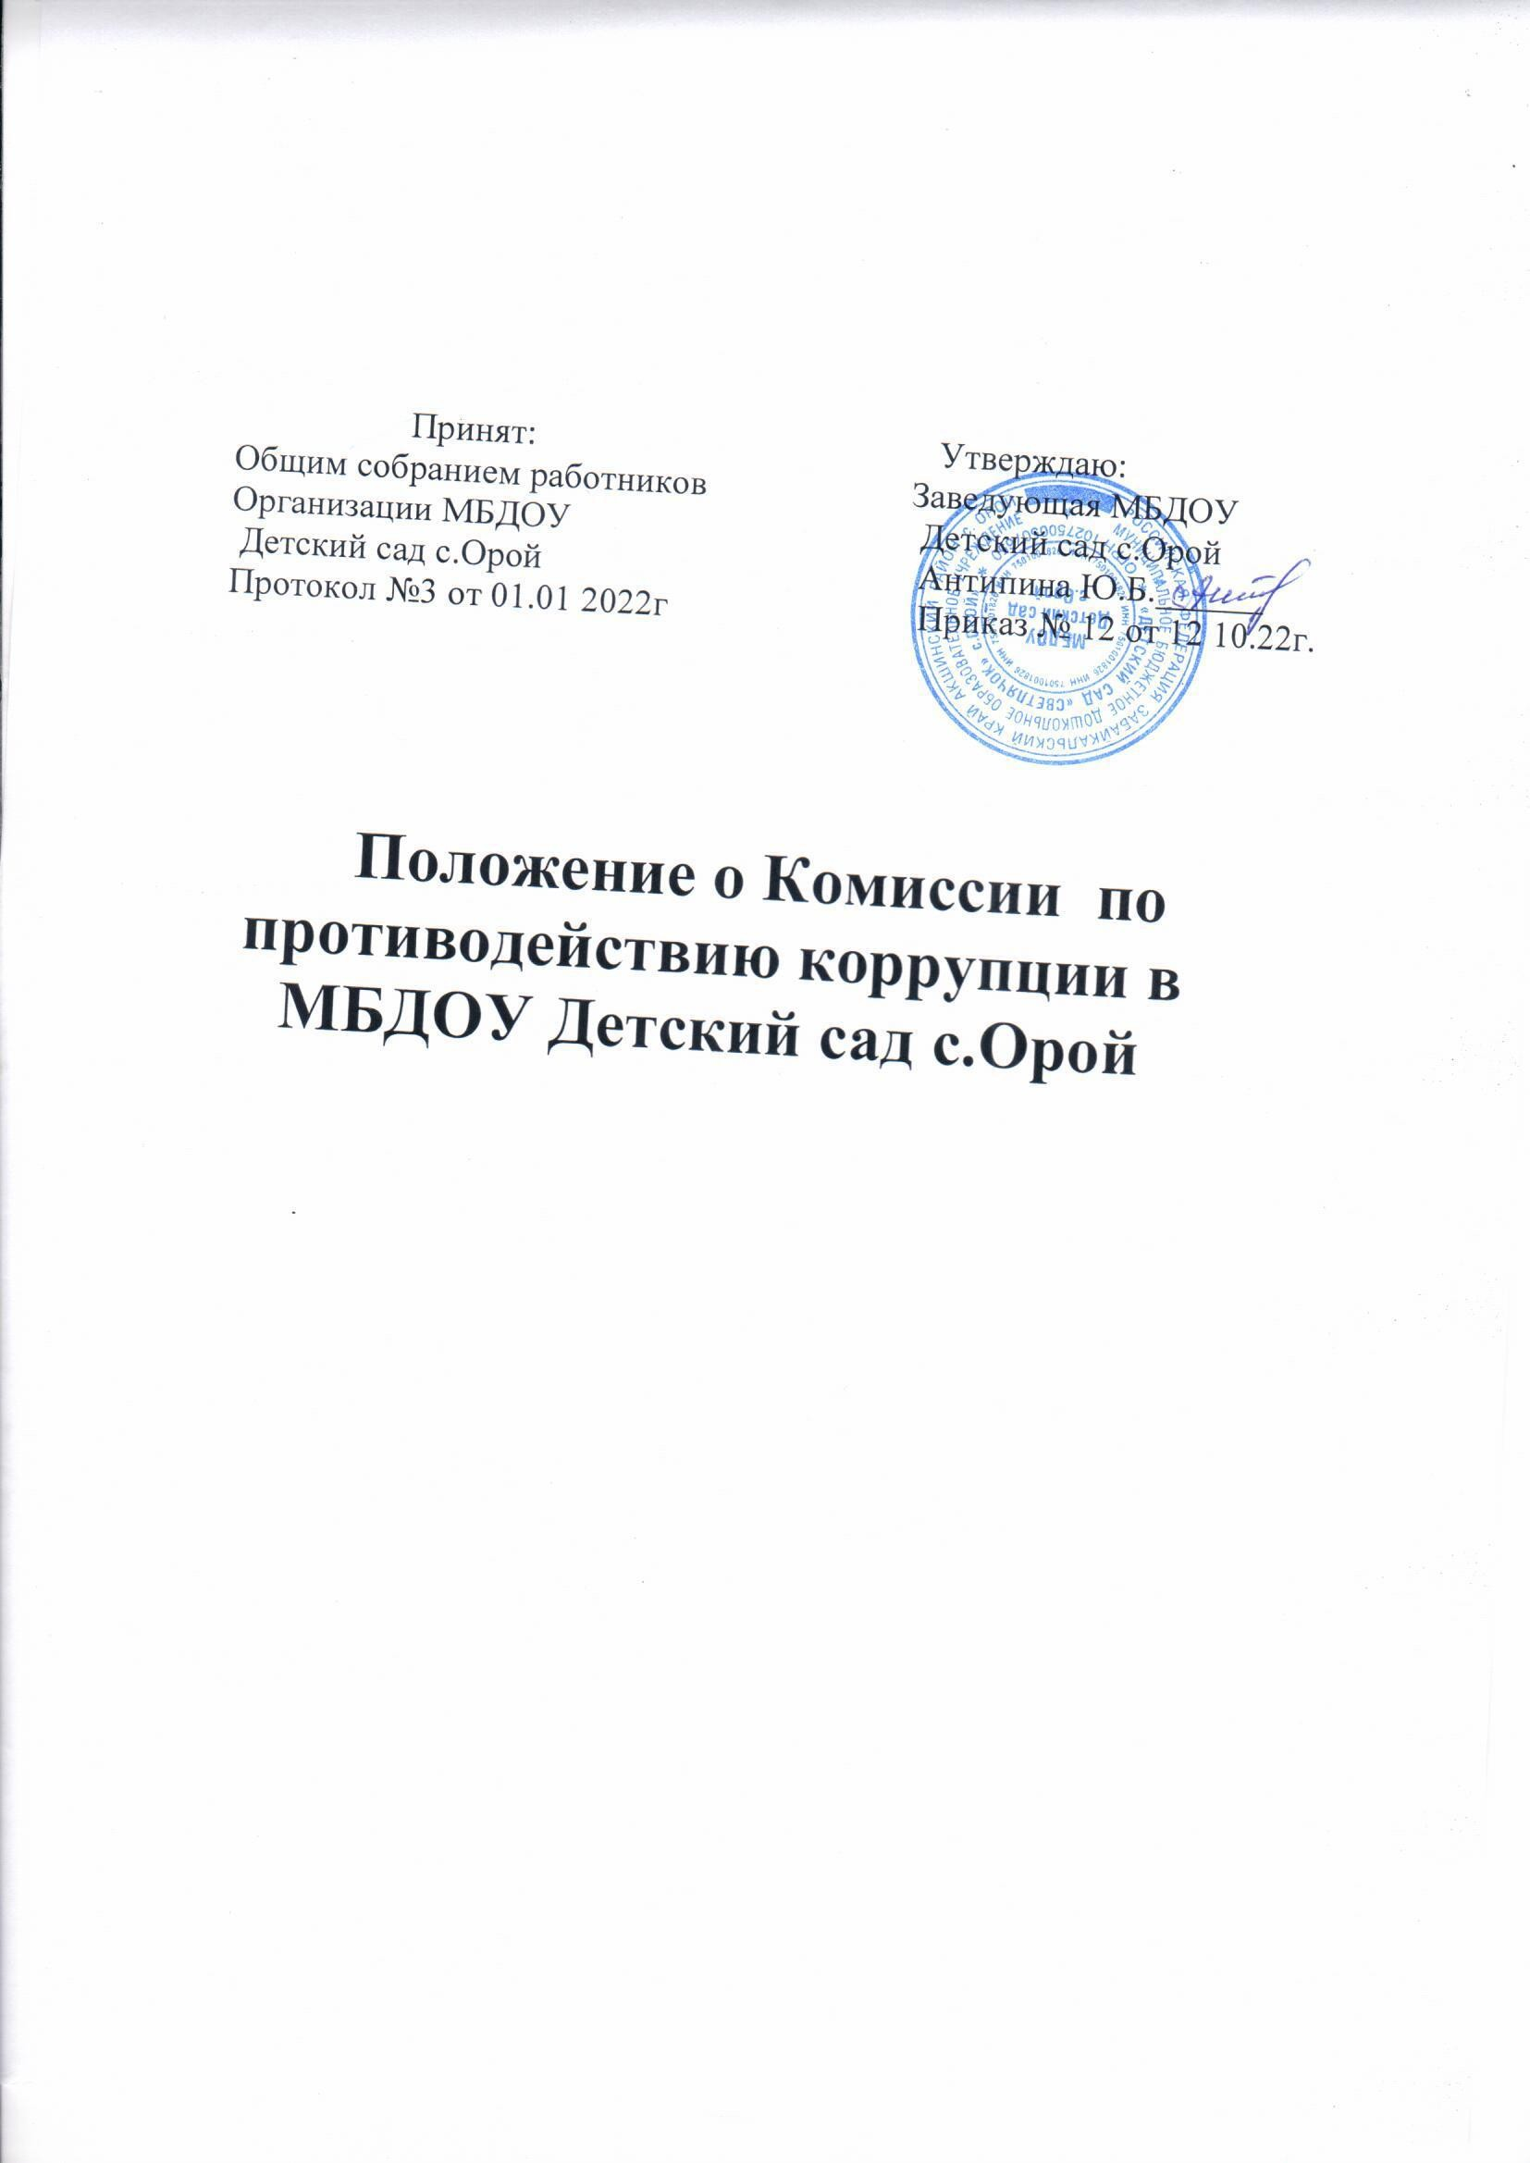

1. **Общие положения**
   1. Комиссия по противодействию коррупции (далее – Комиссия) является совещательным органом, образованным в целях обеспечения условий для осуществления полномочий по реализации антикоррупционной политики в МБДОУ Детский сад с.Орой.
   2. Комиссия в своей деятельности руководствуется Конституцией Рос- сийской Федерации, Федеральными законами Российской Федерации, право- выми актами Президента Российской Федерации, Правительства Российской Федерации. Законами, иные нормативно-правовые акты и настоящим Положением.
   3. Положение о Комиссии принимается на собрании трудового коллектива МБДОУ и утверждается приказом заведующей (руководителя) ДОУ.
2. Состав и порядок формирования Комиссии
3. Персональный состав Комиссии принимается на собрании трудового коллектива МБДОУ Детский сад с.Орой и утверждается приказом заведующей (руководителя) ДОУ.
4. Комиссия формируется в составе председателя Комиссии, заместителя председателя Комиссии, секретаря Комиссии и членов

Комиссии. Председателем Комиссии является Заведующая (руководитель) ДОУ.

1. Председатель Комиссии, заместители председателя Комиссии, секретарь Комиссии и члены Комиссии принимают участие в работе Комиссии на общественных началах.
2. Задачи деятельности Комиссии Задачами деятельности Комиссии являются:
   1. подготовка предложений по противодействию коррупции в ДОУ, касающихся выработки и реализации мер в области противодействия коррупции;
   2. взаимодействие с территориальными органами федеральных органов исполнительной власти, средствами массовой информации, организациями, в том числе общественными объединениями, участвующими в реализации анти- коррупционной политики, по вопросам противодействия коррупции;
   3. контроль за реализацией антикоррупционных мероприятий в ДОУ, предусмотренных планом мероприятий по противодействию коррупции;
   4. содействие формированию системы антикоррупционной пропаганды и антикоррупционного мировоззрения, гражданским инициативам, направлен- ным на противодействие коррупции у частников образовательных отношений.

5. Полномочия Комиссии

1. Комиссия:
   1. определяет приоритетные направления антикоррупционной политики ДОУ, согласно законодательству Российской Федерации и мероприятий по противодействию коррупции в ДОУ.
   2. принимает участие по реализации областных и ведомственных анти- коррупционных планов, программ, мероприятий;
   3. осуществляет оценку эффективности реализации принятых решений по вопросам противодействия коррупции;
   4. осуществляет оценку решений и действий лиц, занимающих должности в ДОУ, в случаях выявления признаков конфликта интересов педагогических работников и (или) коррупционных проявлений;
   5. рассматривает на заседаниях Комиссии информацию о возникновении конфликтных и иных проблемных ситуаций, свидетельствующих о возможном наличии признаков коррупции, организует изучение этих ситуаций с целью последующего информирования заведующей (руководителя) ДОУ для принятия соответствующих мер;
   6. информирует заведующую (руководителя) ДОУ о ситуации с противодействием коррупции в ДОУ;
   7. организует просвещение и агитацию участников образовательных отношений в целях формирования у них навыков антикоррупционного поведения, а также нетерпимого отношения к коррупционным проявлениям;
   8. содействует осуществлению общественного контроля за реализацией государственной антикоррупционной политики в ДОУ;
   9. участвует в подготовке проектов правовых актов по вопросам противо- действия коррупции.
2. Комиссия имеет право:
3. запрашивать в установленном порядке информацию в пределах своей компетенции;
4. создавать рабочие группы по вопросам реализации антикоррупционной политики с привлечением экспертов и специалистов;
5. вносить изменения и предложения по устранению предпосылок к коррупционным проявлениям;
6. приглашать на заседания Комиссии представителей территориальных органов федеральных органов исполнительной власти, органов местного самоуправления ,организаций, средств массовой информации;
7. вносить предложения о проведении специальных мероприятий по пре- сечению коррупции, требующих комплексного привлечения сил и средств соответствующих территориальных органов федеральных органов исполнительной власти и органов местного самоуправления.

5. Полномочия Комиссии

1. Председатель Комиссии:
   1. осуществляет руководство деятельностью Комиссии;
   2. созывает заседания Комиссии;
   3. утверждает повестки заседаний Комиссии;
   4. ведет заседания Комиссии;
   5. подписывает протоколы заседаний Комиссии и другие документы, подготовленные Комиссией;
   6. в случае необходимости приглашает для участия в заседаниях Комиссии представителей территориальных органов федеральных органов исполни- тельной власти, органов местного самоуправления , руководителей организаций.
2. В случае отсутствия председателя Комиссии, его полномочия осуществляет заместитель председателя Комиссии.
3. Секретарь Комиссии:
   1. осуществляет подготовку заседаний Комиссии, составляет планы ее работы, формирует проекты повесток заседаний Комиссии, принимает участие в подготовке материалов по внесенным на рассмотрение Комиссии вопросам;
   2. ведет документацию Комиссии, составляет списки участников заседания Комиссии, уведомляет их о дате, месте и времени проведения заседания Комиссии и знакомит с материалами, подготовленными для рассмотрения на заседании Комиссии;
   3. контролирует своевременное представление материалов и документов для рассмотрения на заседаниях Комиссии;
   4. составляет и подписывает протоколы заседаний Комиссии;
   5. осуществляет контроль за выполнением решений Комиссии;
   6. выполняет поручения председателя Комиссии;
   7. обеспечивает предоставление информации о работе Комиссии в срок.
4. Члены Комиссии могут вносить предложения по планам работы Ко- миссии и проектам повесток заседаний Комиссии, по порядку рассмотрения и существу обсуждаемых вопросов, выступать на заседаниях Комиссии.
5. Члены Комиссии имеют право знакомиться с документами и материалами, непосредственно касающимися деятельности Комиссии.
6. Делегирование членами Комиссии своих полномочий иным лицам не допускается.
7. В случае отсутствия члена Комиссии на заседании, он вправе изложить свое мнение по рассматриваемым вопросам в письменной форме, которое доводится до участников заседания Комиссии и отражается в протоколе.

6. Организация работы и обеспечение деятельности Комиссии

1. Основной формой работы Комиссии являются заседания, которые про- водятся не реже одного раза в квартал в соответствии с планом ее

работы. Могут проводиться внеплановые заседания Комиссии.

1. Заседание Комиссии правомочно, если на нем присутствует более половины от численного состава Комиссии.
2. Решение Комиссии принимается открытым голосованием простым большинством голосов от числа присутствующих на заседании членов Комиссии. В случае равенства голосов решающим является голос председательствующего на заседании Комиссии.
3. Решение Комиссии оформляется протоколом, который подписывается председательствующим на заседании Комиссии и секретарем Комиссии.

Протоколы заседания Комиссии ведутся в электронном виде с последующей их распечаткой и постоянным хранением в ДОУ.

1. Решения Комиссии, принятые в пределах ее компетенции, подлежат обязательному рассмотрению соответствующими органами и организациями.
2. При рассмотрении вопросов по противодействию коррупции для участия в работе Комиссии привлекаются, с правом совещательного голоса, руководители органов местного самоуправления или их полномочные представители.
3. Члены Комиссии направляют свои предложения по формированию плана заседаний Комиссии на предстоящее полугодие

секретарю Комиссии **не позднее 20 числа последнего месяца текущего полугодия**.

1. Члены комиссии, указанные в качестве исполнителя первыми, обеспечивают организационную подготовку вопроса к рассмотрению на заседании Комиссии, готовят обобщенную справку (доклад), проект решения Комиссии.
2. Все необходимые материалы и проект решения Комиссии по рассматриваемому вопросу должны быть представлены секретарю Комиссии **не позднее, чем за 5 дней до проведения заседания** Комиссии.